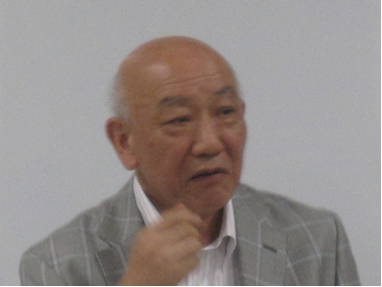
ＮＭＣ講演レジメ

◆ タイトル 思いを実現する
～あなたの周囲の状況は
あなたの心の鏡である～

◆ 講演の要旨 ＜↑講師：矢口紀義氏（NMC会員）＞

Ⅰ．引き寄せの法則とは何か

① 思考とか感情（まとめて思いとする）は、一般的にはそれほど大きな力を持っているとは思われていない。ところが引き寄せの法則は「思いは実現する」と言い切る。それをテーマにしたナポレオン・ヒルの『思考は現実化する』は夙に有名である。

② 思いをどのようにコントロールするかで、自分の周囲に起こることが違ってくる。良い人間が周りに集い、やることなすことツキに恵まれるならよいが、他方で周囲の人間関係に悩み、不運をかこつようなときは、いったいどうすればよいか。引き寄せの法則はそれにどう答えてくれるか。

③ 引き寄せの法則は、経験則として古来語られてきた。多くの哲学、宗教、文学の中にそれを見つけることができる。箴言・格言の中に数知れず顔を出す。いわゆる沢山の自己啓発書は引き寄せの法則という言葉こそ使わないまでも、同じことを語っている。

④ 万物は全て振動している
引き寄せの法則について、ある程度合理的な説明を試みたい。
物理学の波動（振動）の理論を応用して、その理論化が試みられている。
・心は強力な磁石である
・波動とは何か
・物体同士の物理的違いは振動の大きさの違い、周波数の違いだけである
・共鳴（共振）の法則
・エネルギーの場
・波動の理論の活用
脳は最も優れた電気機器。一つの周波数を別な周波数に転換する
あなたは放送局
Ⅱ．引き寄せの法則を応用したビジネス思考法

① 引き寄せの法則を実際生活にどう応用するか、関心があるところだと思う。自分の生活に成功・幸福を招来したいと願うのは、人間の当然の思いである。なかでも「豊かさ」あるいは「お金」を手に入れたいというのは、人間の強い願いの一つである。ビジネスに限らず個人生活でも大いに関心があるところである。

② プラス思考とマイナス思考をどう使いこなすかで、自分の引き寄せ力は断然違ってくる。日常生活でマイナス思考をしていると、何となくツキが悪くなるのはご承知の通りである。引き寄せの法則は物理法則と同じで人間的価値判断をしないから、使い方を誤ると大変なことになる。

③ あなたが見るもの、関心を注ぐものを自分の周囲に引き寄せる
・「人間万事塞翁が馬」はわれわれに何を教えているか
・諦観の思考 ⇒ プラス思考
・欠点の中に得意を見つけ、駄目の中に肯定できることを探し出す
・プラス思考で感情をコントロールする

④ プラス思考の一つの応用として「問題解決」ということを考えてみたい。
この言葉は１つの言葉として使っていると思うが、実は「問題」と「解決」の２つの部分からなる言葉なのである。
「問題志向」と「解決志向」の２つ方向に分解することにより、人間の引き寄せ力は断然変わってくるのである。
・プロブレム思考とソリューション思考
・ソリューション・フォーカス・アプローチ（ＳＦＡ）
・自分と他人の長所に可能性の焦点を当てる
・プロブレム・トーク 左脳的 感情を抑圧 弱い波動
ソリューション・トーク 右脳的 感情を解放 強い波動
・仕事のルール
今やれること、出来ることを探す
仕事を細分化し、一つひとつの仕事は出来る範囲のものにしておく

Ⅲ．プラス思考を生活に応用する発想法

①捨てる 豊かさを入れるスペースを作る
・「放てば手にみてり」
「放てば手にみてり」は、右脳的世界の禅的表現
・人生の極意は手放すことにあり
・「空白」を作る
・健康のための「スペース」を作る
恨みを捨てることが病気の癒しの極意
・「与えれば与えられる」

② 潔さが道を開く
・執着は引き寄せの法則を遠ざける
・「われ事において後悔せず」
・「時間」を味方につける
・「いい加減」で逆境を乗り越える
・「遠くを見て運転する」
・「下手に動くな、じっとしていろ」
・感謝しよう 「生きているだけでありがたい」
・「あきらめてあきらめない」
・開き直りも時によし
・「勝たなくても、負けなければよい」

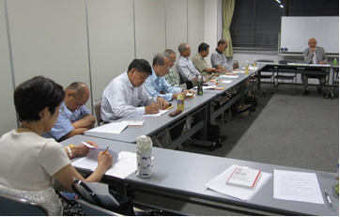
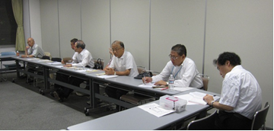
参照：『宇宙力を味方にして成功・幸福を引き寄せる』（セルバ出版 矢口紀義著）
講演会の参加者 (敬称略)
講師(矢口紀)、福島、広瀬、榎本、馬場、入船、細越、竹林、小池、宮崎(写真)、
福山、浜野、正野建、森、石村、小川俊、正野朗、

